**Szymon MIKULICZ**

**Marcel PISZAK**

**WIBROAKUSTYCZNA STACJA POMIAROWA OPARTA O MIKROKOMPUTER RASPBERRY PI**

**VIBROACOUSTIC MEASURING STATION BASED ON RASPBERRY PI MICROCOMPUTER**

**Akademia Górniczo-Hutnicza im. Stanisława Staszica w Krakowie**

**czilukim@o2.pl**

**marcel.piszak@wp.pl**

**Streszczenie**  
Współczesne rozwiązania dedykowane do pomiarów drgań budynków proponowane przez popularnych producentów sprzętu pomiarowego charakteryzują się dużym stopniem skomplikowania. Celem niniejszego projektu było zbudowanie prostego i przystępnego cenowo systemu pozwalającego na pomiar i analizę drgań budynków zgodną z normą PN-B 02170:2016-12. Postanowiono stworzyć system pomiarowy oparty na platformie Raspberry Pi® oraz wykorzystujący akcelerometry typu MEMS w celu minimalizacji kosztów i rozmiarów stacji. Oprogramowanie kontrolujące akwizycję oraz analizę danych napisano przy użyciu języka Python i odpowiednich bibliotek. Skonstruowanie oraz uruchomienie zaprogramowanego układu ma bezpośrednio przyczynić się do realizacji większego projektu obejmującego połączenie takich jednostek analizujących drgania na większym obszarze.

**Abstract**  
Systems for measurement of vibrations of buildings, currently offered by well-known manufacturers of measuring equipment are quite complicated. This project was started with a purpose of building an uncomplicated and affordable system able to measure and analyse buildings’ vibrations in accordance with the PN-B 02170:2016-12 standard. As a base for the system a Raspberry Pi® microcomputer was chosen, and, as for the accelerometer, a MEMS-based one was used to reduce the cost and dimensions of the device. The software that run the measurement and analysis was written in the Python programming language with necessary libraries. The costruction and launch of the device is to be a step forward in a realization of a bigger project consisting of connecting together many of these devices to analyse vibrations on a bigger area.

# Wstęp

Pomiary drgań są ważnym elementem oceny wibroakustycznej w technice. Jednym z wielu pól na których można je stosować jest badanie wpływu wibracji podłoża na budynki. Źródła drgań oddziałujące na obiekty budowlane są zróżnicowane, ale najczęściej pochodzą od wszelkich środków transportu eksploatowanych w bezpośredniej bliskości zabudowy. W miastach wzmożona komunikacja samochodowa, ruch tramwajowy, a nawet metro potrafią powodować występowanie drgań o dużych amplitudach przyspieszeń. Z kolei konstrukcje budynków poddawane długotrwałej ekspozycji na drgania mogą ulegać uszkodzeniom, a w skrajnych przypadkach zniszczeniu. Dodatkowo na terenach miejskich często można spotkać budynki wymagające dużego ograniczenia wpływu drgań za względu na pełnione funkcje. Różnego rodzaju laboratoria, szpitale czy przemysł precyzyjny nie dopuszczają występowania drgań o amplitudach uniemożliwiających pełnienie danej funkcji przez mieszczący je budynek.

Istnieją różne metody pomiaru oraz analizy drgań oddziałujących na budynki jednak pewne dokumenty normatywne pozwalają na określenie wpływu drgań oraz weryfikację pomiarową i późniejsze porównania, czy też odniesienie wyników do wartości dopuszczalnych. Norma PN-B 02170:2016-12 pod tytułem ,,Ocena szkodliwości drgań przekazywanych przez podłoże na budynki” (“PN-B 02170:2016-12. Ocena szkodliwości drgań przekazywanych przez podłoże na budynki” 2016) zawiera przede wszystkim metodykę oceny wpływu drgań, ale można w niej znaleźć również unormowane zasady wykonywania pomiarów.

# Przegląd dostępnych rozwiązań

Na przestrzeni ostatnich lat popularne stało się wykorzystanie platform komputerowych wspierających naukę programowania takich jak Arduino czy Raspberry Pi do tworzenia wszelkiego rodzaju jednostek pomiarowych. Takie aplikacje znajdują również zastosowania w pomiarach wibroakustycznych. Platforma Raspberry Pi, ponieważ w zasadzie jest samodzielnym komputerem z systemem operacyjnym opartym na jądrze Linux, daje duże możliwości tworzenia samodzielnych systemów pomiarowych. Do tej pory dominującym podejściem pomiarowym drgań oraz hałasu jest wykorzystanie analogowego przetwornika będącego osobnym elementem toru pomiarowego. Sygnał analogowy jest przesyłany z reguły do karty pomiarowej, a następnie, pod postacią cyfrową, trafia do komputera który jest odpowiedzialny za jego analizę. W wielu przypadkach duża dokładność pomiaru wymusza zastosowanie profesjonalnych, wyspecjalizowanych przetworników, ale niekiedy zdarza się, że sygnał pomiarowy nie wymaga bardzo dużej rozdzielczości lub częstotliwości próbkowania. Podejmowano już pracę nad stworzeniem systemów analizy drgań opartym na platformie Raspberry Pi. Przykładem może być praca pod tytułem ,,Development of a system for monitoring vibration accelerations based on the Raspberry Pi microcomputer and the ADXL345 accelerometer” (Holovatyy et al. 2017). Autorzy publikacji skupili się na opracowaniu systemu monitorowania i analizy drgań na podstawie widma, tak aby łatwo dało się go dostosować do środowiska działania.

# Założenia projektowe

Głównym założeniem projektu była prostota konstrukcji, dostępność elementów i ich zgodność z wymogami pomiarów określonych w normie (“PN-B 02170:2016-12. Ocena szkodliwości drgań przekazywanych przez podłoże na budynki” 2016). Charakter sygnału drgań mierzonego na potrzeby normy określają następujące parametry:

* Pasmo częstotliwości od 0,5 do 100
* Amplituda prędkości drgań od e-4 do 1
* Amplituda przyspieszenia drgań od e-3 ² do 10 ²

Norma wskazuje również na posiadanie możliwości zapisu w pamięci urządzenia zarejestrowanych wibrogramów. Analiza powinna być prowadzona w pasmach tercjowych. W procesie przetwarzania i analizy sygnału wykorzystano wyłącznie biblioteki na licencji wolnego oprogramowania, a cały kod napisany podczas jego realizacji umieszczono na platformie GitHub[1].

# Opis realizacji projektu

Stacja pomiarowa będąca przedmiotem niniejszego projektu została oparta o platformę Raspberry Pi 3 model B. Jako czujnik drgań wybrano moduł akcelerometru MEMS MMA8451 firmy Adafruit (“Xtrinsic Mma8451q 3-Axis, 14-Bit/8-Bit Digital Accelerometer” 2013). Jest on niewielkich rozmiarów, pozwala na pomiar przyspieszenia drgań w trzech osiach jednocześnie. Posiada wbudowany, 14-bitowy przetwornik analogowo-cyfrowy oraz ma możliwość komunikacji z mikroprocesorem za pomocą interfejsu I2C. Warto także zaznaczyć, że akcelerometr ten pozwala na wybór jednego z trzech dostępnych zakresów pomiarowych: $±$ 2, $±$ 4 oraz $±$ 8. Częstotliwość próbkowania także może być zmieniana przez użytkownika, a jej największa wartość to 800. Akcelerometr posiada również wiele wbudowanych funkcji, między innymi filtr górnoprzepustowy.

Jako system operacyjny dla mikrokomputera wybrano Rasbian – przygotowaną specjalnie dla Raspberry Pi dystrybucję Linuxa. Wybrano wersję Lite, jedynie z obsługą z poziomu terminala. Komunikacja z komputerem pozwalająca na oprogramowanie oraz obsługę stacji odbywała się przez protokół SSH. Mikrokomputer posiada zarówno złącze Ethernet jak i moduł Wi-Fi, co umożliwia podłączenie go do sieci LAN. Użyto kart pamięci o pojemności 16 GB aby możliwe było chwilowe zapisywanie pełnych przebiegów sygnałów drganiowych.

Użyty do komunikacji z mikroprocesorem protokół I2C jest protokołem szeregowym oraz synchronicznym. Jego warstwa fizyczna składa się z linii danych (SDA) oraz linii zegarowej (SCL). I2C korzysta z logiki odwróconej, a jego warstwa łącza danych oparta jest o system bajtowy. Po przesłaniu 8-bitowej ramki danych następuje wysłanie bitu potwierdzającego odbiór. Aby transmisja była możliwa konieczne jest zastosowanie rezystorów podciągających do linii zasilania. Zostały one uwzględnione przez producenta modułu akcelerometru i są umieszczone na płytce drukowanej. Dodatkowe dwie linie to zasilanie modułu, którego napięcie, dzięki wewnętrznemu regulatorowi napięcia, może zawierać się w przedziale od +3.3 do +5V (VIN) oraz potencjał masy (GND). Ostatnią linię stanowi linia sygnału przerwania (I1), której działanie zostanie opisane później.

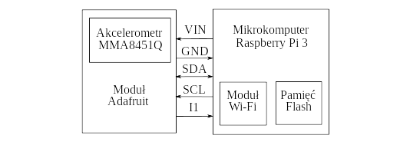  
Rys. 1: Schemat stworzonego systemu pomiarowego

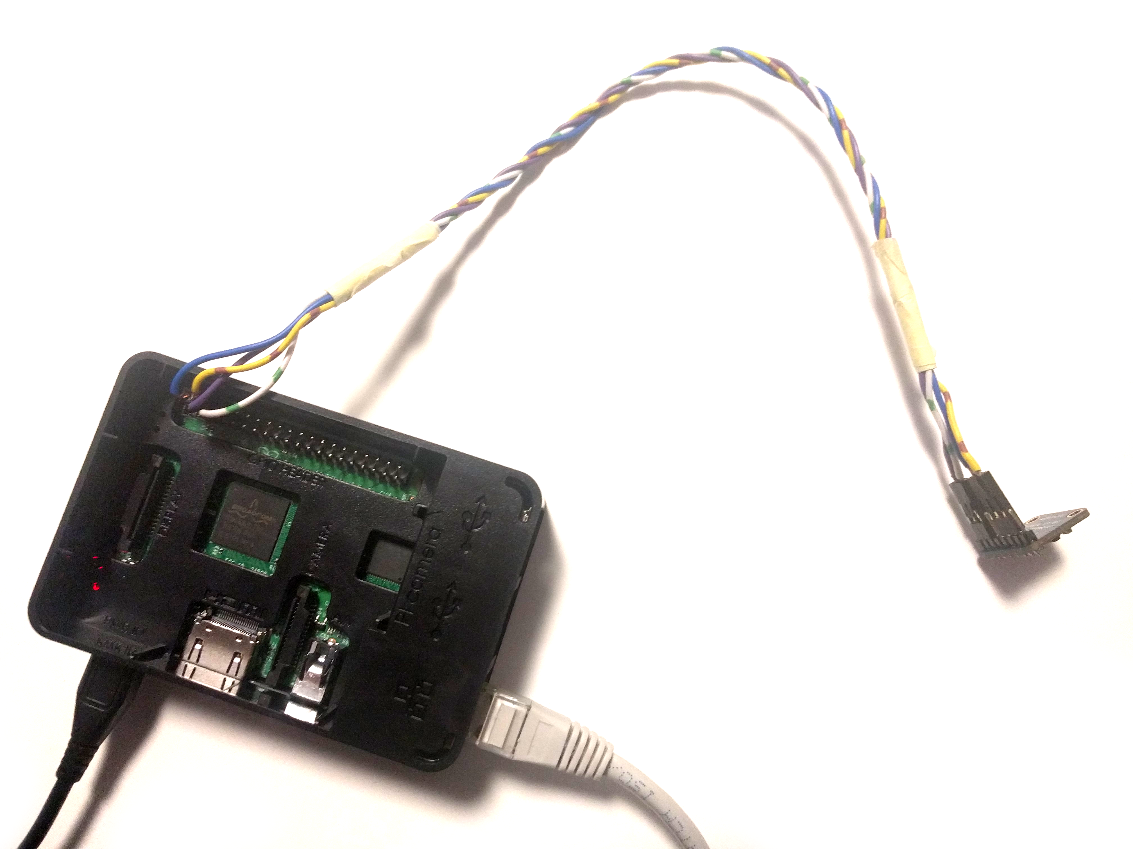  
Rys. 2: Wibroakustyczna stacja pomiarowa

Od strony mikrokomputera Raspberry Pi obsługę wyżej wymienionych linii zapewnia panel GPIO (General Purpose Input Output). Znajdują się w nim piny zasilające, uziemienia, piny dedykowanych do konkretnych protokołów komunikacji, w tym I2C, i piny których przeznaczenie nie jest ustalone. Na poziomie oprogramowania do obsługi komunikacji przez wybrany protokół pomocny jest pakiet narzędzi i2c-tools, który między innymi pozwala odczytać adres urządzeń podłączonych do magistrali.

Główną częścią projektu było napisanie biblioteki do obsługi używanego akcelerometru, oraz kodu który ją wykorzystuje w celu nieprzerwanej akwizycji i zapisu danych pomiarowych. Dokładne działanie urządzenia zostało opisane w dokumentacji (“Xtrinsic Mma8451q 3-Axis, 14-Bit/8-Bit Digital Accelerometer” 2013). Komunikacja z urządzeniem, przez protokół I2C, polegała na zapisie i odczycie danych z rejestrów. Pierwszym krokiem było stworzenie części biblioteki która w wygodny sposób pozwoli ustawiać flagi (kombinacje bitów w rejestrach, które sygnalizują urządzeniu pożądaną konfigurację) i odczytywać dane z tych rejestrów. W tym celu stworzono klasy Flag i Register, które przechowują liczby odpowiadające odpowiednio kombinacji bitów flagi i adresowi rejestru.

import mma8451.register.addr as REG  
 from mma8451.register.classes import Flag  
  
 class STATUS(Flag):  
 _addr = REG.STATUS  
 ZYXOW = 0x80  
 ZOW = 0x40  
 YOW = 0x20  
 XOW = 0x10  
 ZYXDR = 0x08  
 ZDR = 0x04  
 YDR = 0x02  
 XDR = 0x01

Następnie stworzono klasę IIC, która, posiada metody pozwalające na zapis wartości do rejestrów, jak i odczyt wartości przy wykorzystaniu uprzednio stworzonych typów. Szczególnie ważne było stworzenie metody pozyskiwania wartości w trybie *burst*, który pozwala na odczyt wielu wartości naraz jednym ciągiem danych. Wykorzystuje ona bibliotekę *pigpio* (“The Pigpio Library” n.d.).

from mma8451.register import register as REG  
 from mma8451.iic import IIC  
 import pigpio  
  
 # Inicjalizacja połączenia z procesem pigpio  
 pi = pigpio.pi()  
 # Stwórz obiekt klasy, gdzie 1 do magistrala a 0x1D adres  
 iic = IIC(pi, 1, 0x1D)  
 # Uśpij urządzenie  
 iic.unset_flag(REG.CTRL_REG1.ACTIVE)  
 # Włącz tryb 14-to bitowy  
 iic.unset_flag(REG.CTRL_REG1.F_READ)  
 # Włacz urządzenie do trybu aktywnego  
 iic.set_flag(REG.CTRL_REG1.ACTIVE)  
 # Pobierz dane ze wszystkich trzech osi  
 dane = iic.block_read(REG.OUT_X_MSB, 6)

Po napisaniu tych elementów biblioteki zajęto się jej główną częścią, służącą do inicjalizacji urządzenia, obsługi przerwań, ustawienia pożądanych parametrów i przygotowania wątków i procesów ciągłej akwizycji i zapisu danych. W procesie inicializacji ustawiane są flagi włączające tryb niskoszumowy urządzenia oraz najmniej energooszczędny, natomiast najbardziej dokładny tryb próbkowania. Ustawienia zakresu dynamicznego oraz częstotliwości próbkowania pozostawione są na swoich domyślnych wartościach, odpowiednio 2g oraz 800 Hz. Pozwala to zapewnić maksymalną dokładność uzyskanych z urządzenia danych.

Kolejno ustawiane są flagi które aktywują wbudowaną kolejkę FIFO (First In First Out) urządzenia. Aby nie stracić żadnych próbek z powodu tymczasowego spowolnienia wykonywania programu oraz by nie zajmować całego czasu procesora poprzez ciągłe sprawdzanie rejestrów w oczekiwaniu na nowe próbki, jest wykorzystana ta kolejka, która może przechowywać aż do trzydziestu dwóch czternasto-bitowych próbek z trzech osi. Kolejka jest ustawiana tak, by w momencie wykroczenia liczby próbek w kolejce ponad dwadzieścia następowało przerwanie, wysyłane w postaci zmiany stanu na pinie *I1* do GPIO. W programie ustawiona jest by w momencie wykrycia tej zmiany została wykonana funkcja, która informuje wątek akwizycji o dostępności nowych danych.

Po inicjalizacji ustawień uruchamiany jest wątek akwizycji danych oraz proces, który się zajmuje ich zapisywaniem. Wątek akwizycji czeka na informację o dostępności nowych danych po czym odczytuje wszystkie próbki z kolejki wykorzystując do tego wspomniany wcześniej tryb *burst*, a następnie zebrane wartości przekazuje do kolejki. Na dane w kolejce czeka proces zapisujący, który po zebraniu odpowiedniej liczby próbek, która w tym momencie odpowiada pięciu minutom, przeprowadza zamianę uzyskanych wartości z kodu uzupełnień do dwóch na liczbę całkowitą ze znakiem, po czym uzyskaną macierz zawierającą dane ze wszystkich osi zapisuje do pliku HDF5 w grupach odpowiadających dacie i godzinie zapisu. Wybrano format HDF5 z powodu na jego uniwersalność oraz wewnętrzną strukturę (Rys. ).

Stacja pomiarowa jest zdolna do zapisania w swojej pamięci wewnętrznej około miesiąca wibrogramu. Ponieważ norma wymaga analizy tercjowej drgań, uwzględniono filtrację sygnału w pasmach od 0,5 do 100. W celu weryfikacji działania stacji umieszczono ją w budynku D1 należącym do Katedry Mechaniki i Wibroakustyki AGH oraz uruchomiono na 18 godzin. Zdjęcia ig:pomif[ar1] oraz [fig:imadlo] przedstawiają stację ustawioną do pomiaru. W dalszej perspektywie planowane jest zaprojektowanie i wytworzenie dedykowanych dla modułów akcelerometrów obudów. Na potrzeby testów działania akcelerometr został przytwierdzony do imadła, a następnie do bloków stalowych o dużej masie, zapewniających jego stabilność podczas rejestracji danych. Wartości przyspieszenia mierzone były na parapecie w bezpośredniej bliskości belek konstrukcyjnych znajdujących się w podpiwniczeniu budynku.

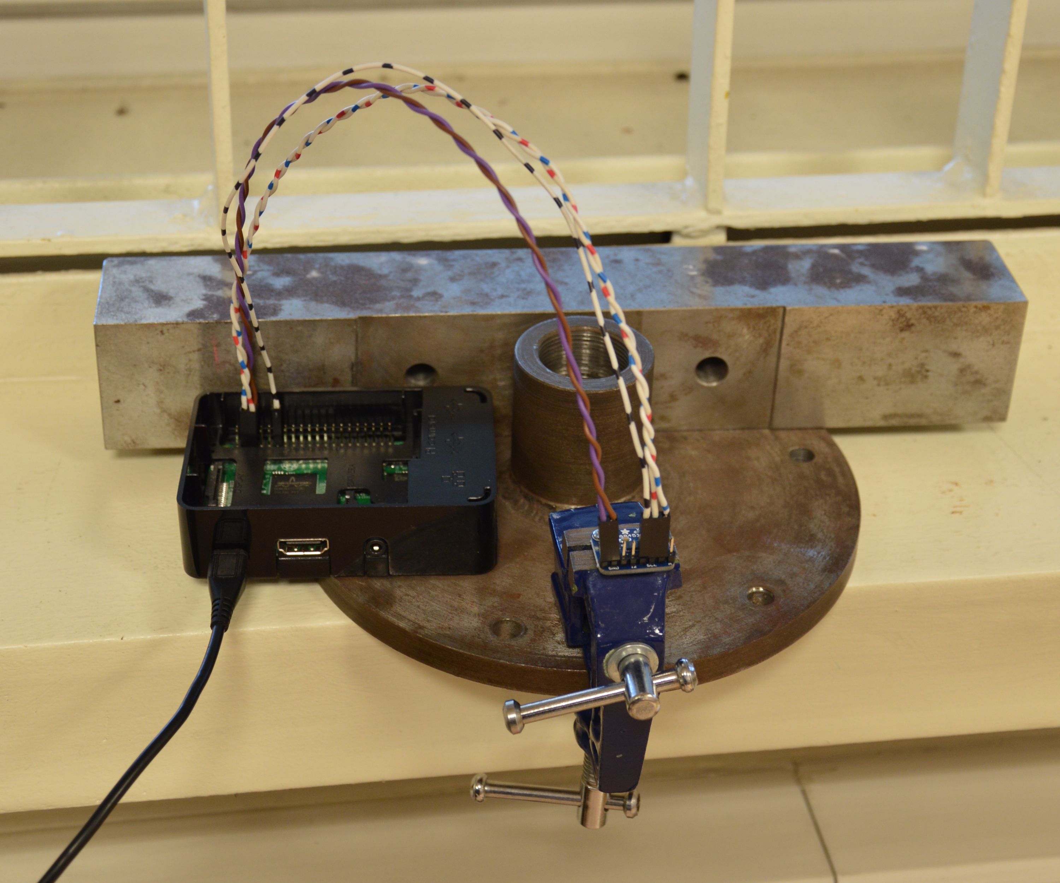

Stacja pomiarowa podczas pracy

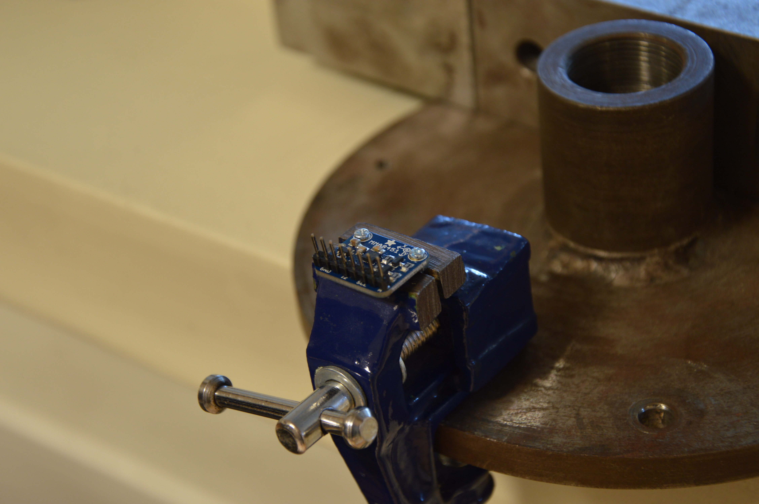

Tymczasowe mocowanie akcelerometru

Wykresy [plot:accel_x] oraz [plot:power_x] pokazują wyniki pomiaru testowego. Przedstawiono fragment wibrogramu przyspieszenia drgań dla osi X (zorientowanej na kierunku pionowym, przeciwnie do kierunku przyspieszenia ziemskiego podczas pomiaru). Dodatkowo, pokazano widmo amplitudowe sygnału zarejestrowanego między godziną 7:00, a 8:00 rano (kiedy ruch samochodowy na pobliskiej ulicy jest największy).

Jak można zauważyć na poniższych wykresach, rejestrowany sygnał jest prawdopodobnie pochodzenia szumowego, o losowym charakterze. Wskazuje na to płaska charakterystyka widma amplitudowego. Wynika z tego, że drgania badanego budynku mają na tyle małą amplitudę, że ich sygnał jest maskowany szumem wprowadzonym przez sam przetwornik oraz tor pomiarowy.

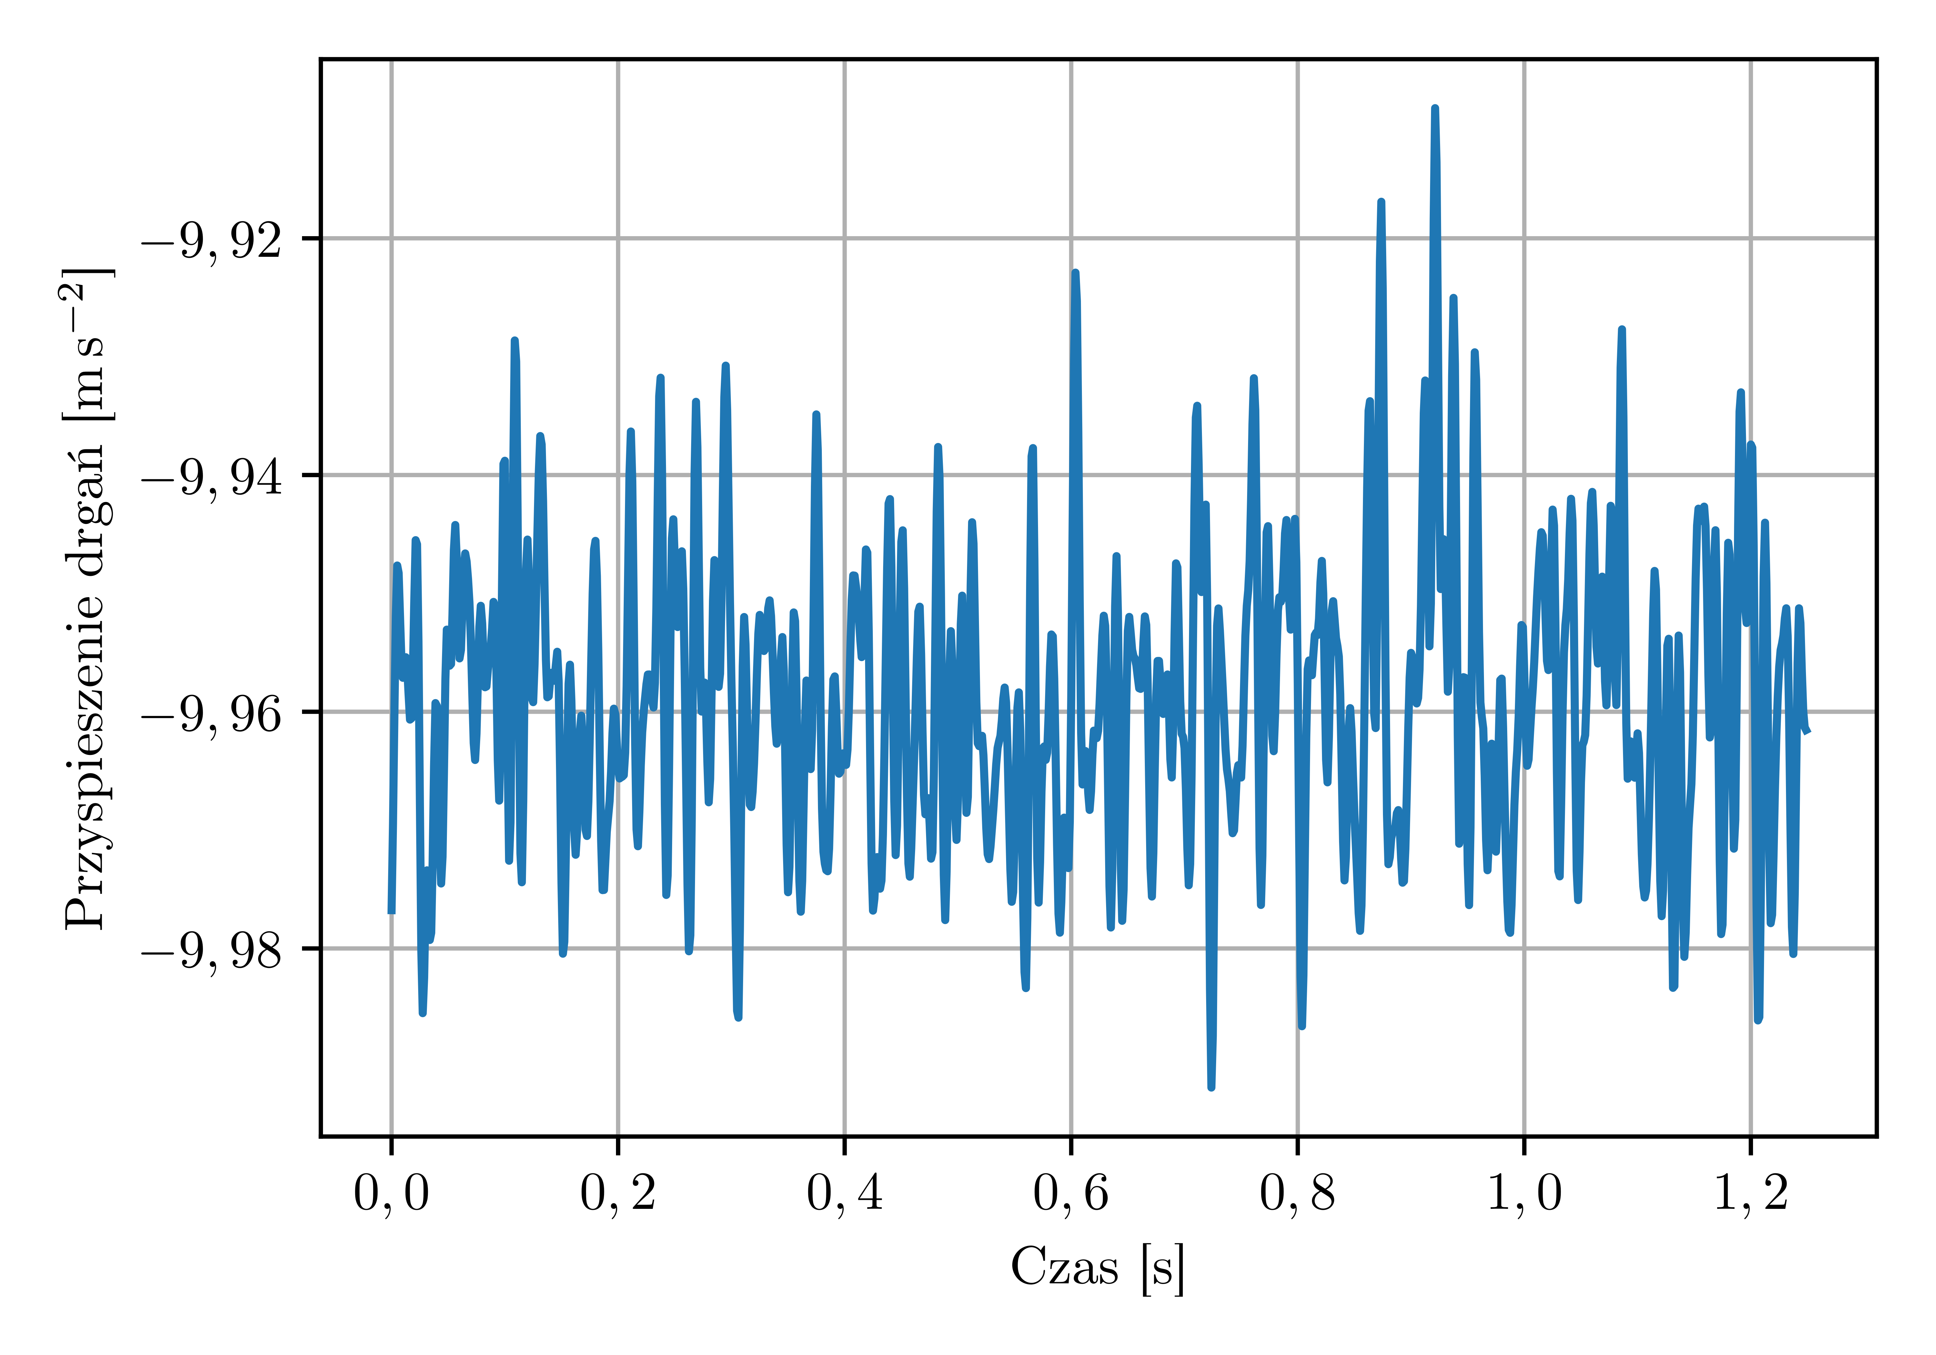

Fragment przebiegu czasowego przyspieszenia drgań w osi X przefiltrowanego filtrem dolnoprzepustowym o częstotliwości odcięcia 120

[plot:accel_x]

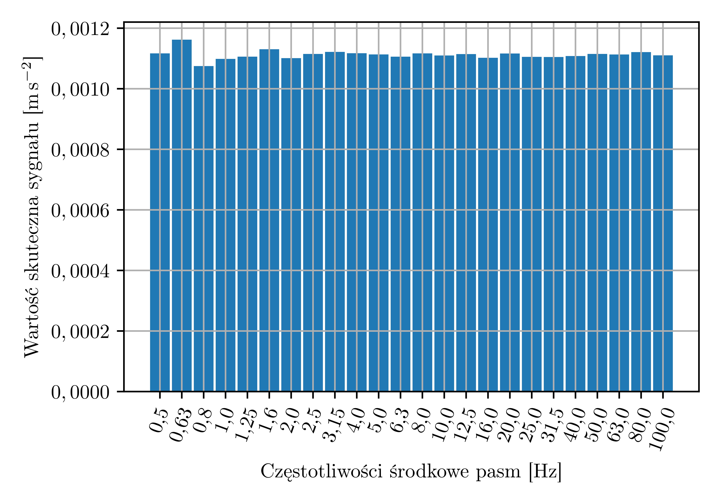

Widmo amplitudowe sygnału przyspieszenia drgań w osi X

[plot:power_x]

Moduł akcelerometru MMA8451, tak jak wiele podobnych dostępnych modułów produkowanych na potrzeby projektów edukacyjnych, jest przeznaczony do ogólnego wykrywania ruchu oraz orientacji. Ponieważ takie zastosowania wymagają jedynie zgrubnej oceny przyspieszenia drgań, a kładą główny nacisk na szybkość wykrywania zmian położenia oraz orientacji osi, przetworniki w nich wykorzystywane nie odznaczają się dużą precyzją. Wykres [plot:accel_2_xyz] przedstawia przykładowy przebieg sygnałów wszystkich trzech osi akcelerometru podczas jego obracania. Można łatwo zauważyć, że na podstawie relacji między wartością przyspieszenia ziemskiego na poszczególnych osiach wyznaczenie orientacji modułu jest proste.

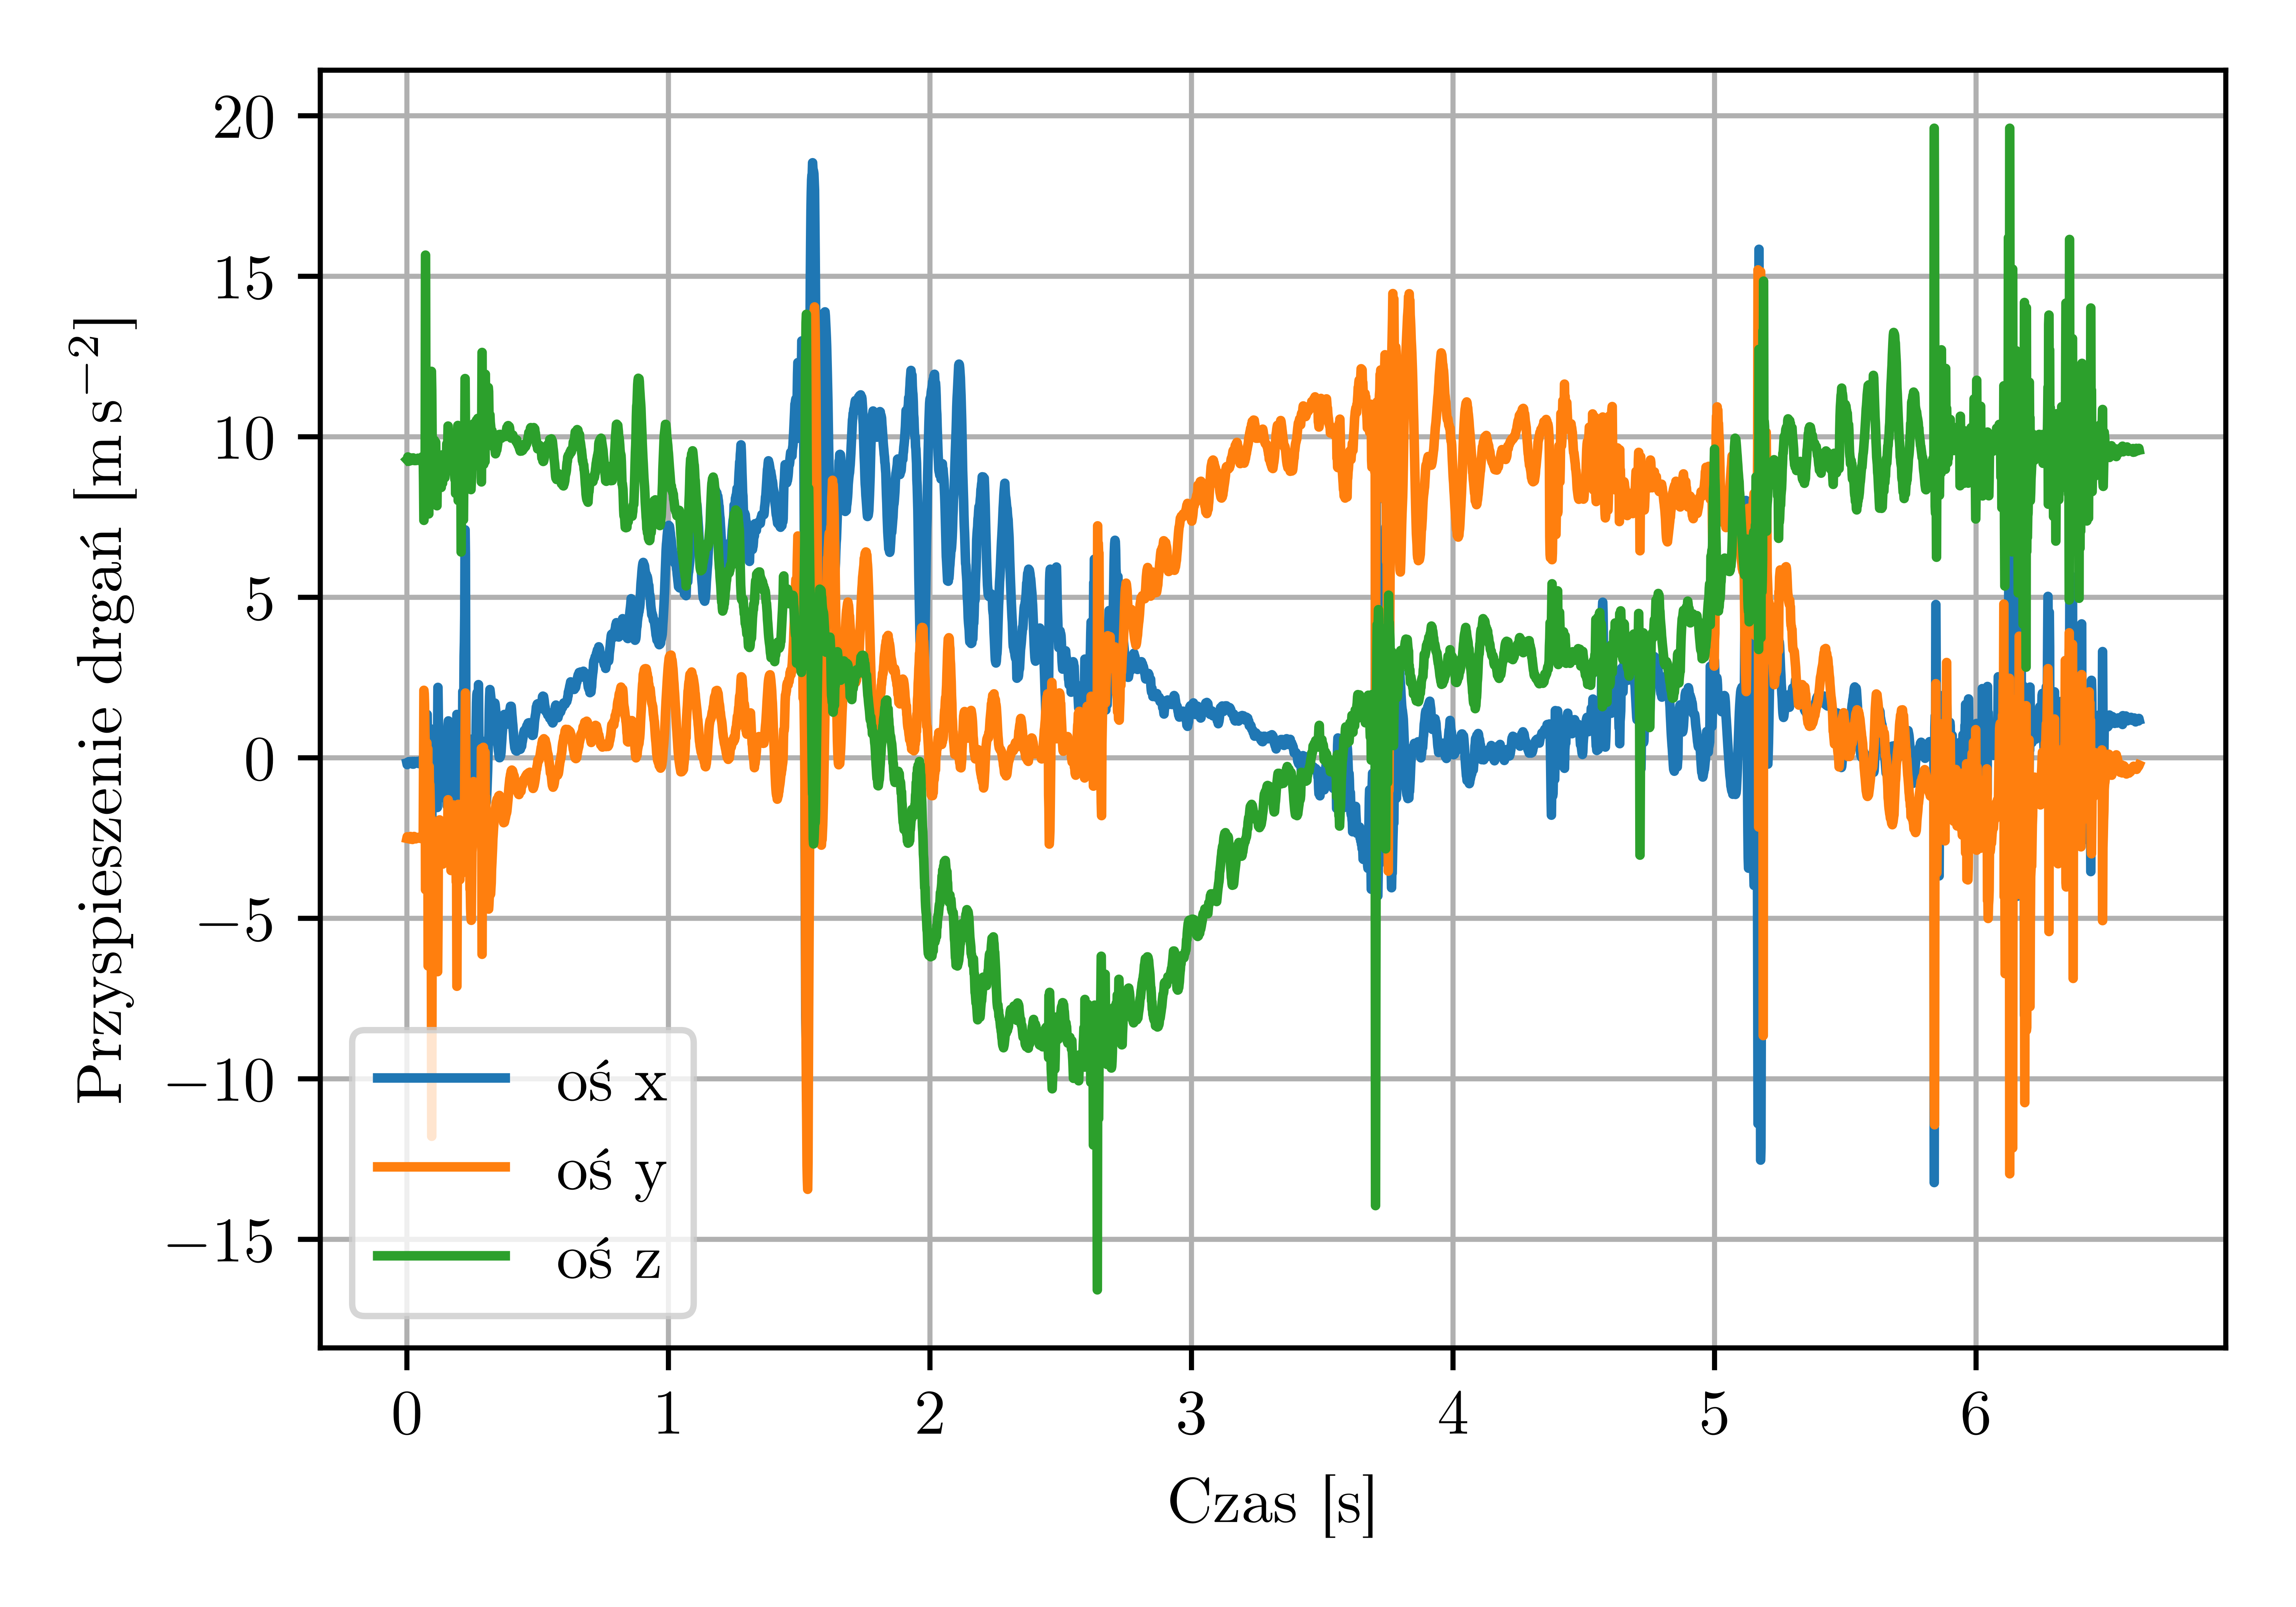

Sygnały pochodzące z trzech osi podczas obracania akcelerometru

[plot:accel_2_xyz]

# Wnioski

Zastosowanie rozwiązań opartych na powszechnie dostępnych mikrokomputerach oraz modułach akcelerometrów do pomiarów drgań budynków jest zadaniem stosunkowo trudnym. O ile stworzenie oprogramowania pozwalającego na akwizycję oraz analizę pełnego sygnału drgań - co pokazuje ów projekt - jest możliwe, o tyle problemy mogą pojawiać się w samych przetwornikach drgań. Niestety rynek modułów rozszerzeń opartych na akcelerometrach MEMS jest skierowany na zastosowania inne niż pomiarowe, często nie wymagające zwiększonej dokładności odwzorowania rzeczywistego przebiegu wibracji. Pomimo trudności napotkanych podczas pomiarów drgań o niskich amplitudach, skonstruowany system może być wykorzystywany w  charakterze informacyjnym. Z zakresu pomiarowego wskazanego w normie można wnioskować, że jeżeli wystąpią drgania o amplitudach zagrażających budynkom, skonstruowana stacja pomiarowa będzie w stanie je zmierzyć.

Należy pamiętać, że projekt ten jest częścią większego, mającego objąć swoim zakresem pomiary zarówno drgań jak i hałasu środowiskowego. Stacje pomiarowe wyposażone w akcelerometry oraz mikrofony będą rejestrować dane, a następnie wysyłać je na serwer sieciowy, gdzie będą one analizowane oraz przechowywane. Dostęp do nich będzie możliwy przez aplikację hosta, która będzie umożliwiać przeglądanie danych aktualnych oraz analizę danych archiwalnych.

Holovatyy, A., V. Teslyuk, M. Iwaniec, and M. Mashevska. 2017. “Development of a System for Monitoring Vibration Accelerations Based on the Raspberry Pi Microcomputer and the Adxl345 Accelerometer.” *Eastern-European Journal of Enterprise Technologies*.

“PN-B 02170:2016-12. Ocena szkodliwości drgań przekazywanych przez podłoże na budynki.” 2016. Norma. Polski Komitet Normalizacyjny.

“The Pigpio Library.” n.d. Accessed March 23, 2018. <http://abyz.me.uk/rpi/pigpio/>.

“Xtrinsic Mma8451q 3-Axis, 14-Bit/8-Bit Digital Accelerometer.” 2013. Freescale Semiconductor. 2013. <https://cdn-shop.adafruit.com/datasheets/MMA8451Q-1.pdf>.

1. <https://github.com/Ashymad/OSKA-Pi-MEMS>